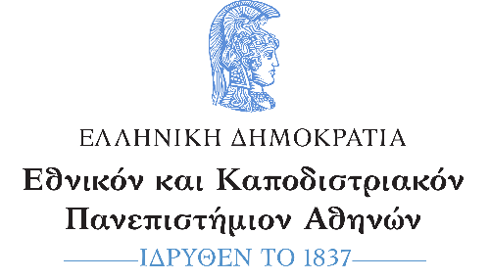
ΣΧΟΛΗ ΕΠΙΣΤΗΜΩΝ ΥΓΕΙΑΣ
ΙΑΤΡΙΚΗ ΣΧΟΛΗ

ΠΡΟΓΡΑΜΜΑ ΜΕΤΑΠΤΥΧΙΑΚΩΝ ΣΠΟΥΔΩΝ

«Αντιμετώπιση Εξαρτήσεων-Εξαρτησιολογία»

ΠΡΟΣΚΛΗΣΗ

Στο πλαίσιο λειτουργίας του Προγράμματος Μεταπτυχιακών Σπουδών «Αντιμετώπιση Εξαρτήσεων-Εξαρτησιολογία» της Ιατρικής Σχολής του Πανεπιστημίου Αθηνών, έχουμε την τιμή το πρώτο μάθημα του Γ΄ κύκλου σπουδών για το ακαδημαϊκό έτος 2019-2020, να πραγματοποιηθεί από τον Διευθυντή του Ευρωπαϊκού Κέντρου για τα Ναρκωτικά και την Τοξικομανία (European Monitoring Centre for Drugs and Drug Addiction-EMCDDA), κ. Alexis Goosdeel σχετικά με:

ΕU policy on drugs

Recent and evidence based data

The evolution of cannabis

Το μάθημα θα πραγματοποιηθεί στις 17 Σεπτεμβρίου 2019 από 16:30 έως 21:00 στο αμφιθέατρο του Αιγινητείου Nοσοκομείου «Κώστας Στεφανής».

Παρακαλείσθε να παρευρεθείτε.

